שם התלמיד/ה : ___________________

הקף את מספרי השאלות שפתרת

1 2 3 4 5 6

תאריך:05.04.2019

פיזיקה / י"א

בית הספר: ______________________

המורה בחמד"ע : __________________

##### מבחן בפיזיקה במתכונת מבחן בגרות

###### מכניקה

הוראות לנבחן

1. משך הבחינה: שעתיים. (120 דקות)
2. מבנה השאלון ומפתח ההערכה: בשאלון זה שש שאלות. עליך לענות על שלוש שאלות   
    בלבד.   
    לכל שאלה -  נקודות. סה"כ  נקודות.
3. חומר עזר מותר בשימוש: (1) מחשבון  
    (2) נתונים ונוסחאות בפיזיקה המצורפים לשאלון.
4. הוראות מיוחדות:  
   (1) ענה על מספר שאלות כפי שנתבקשת. תשובות לשאלות נוספות לא ייבדקו.  
    (התשובות ייבדקו לפי סדר הופעתן במחברות הבחינה.)  
   (2) בפיתרון שאלות שנדרש בהן חישוב, רשום את הנוסחאות שאתה משתמש בהן.   
    כאשר אתה משתמש בסימן שאינו מופיע בדפי הנוסחאות, רשום את פירוש הסימן   
    במילים. לפני שתבצע פעולות חישוב, הצב את הערכים המתאימים בנוסחאות. אי-  
    רישום הנוסחה או אי-ביצוע ההצבה עלולים להפחית נקודות מהציון. רשום את   
    התוצאה המתקבלת ביחידות המתאימות.   
   (3) בפתרון שאלות שנדרש בהן להביע גודל באמצעות נתוני השאלה, יש לרשום ביטוי   
    מתמטי הכולל את נתוני השאלה או חלקם; במידת הצורך אפשר להשתמש גם   
    בקבועים בסיסיים, כגון תאוצת הנפילה החופשית g או קבוע הכבידה העולמי G.  
   (4) בחישובך השתמש בערך של 10 מ' לשנייה2 בשביל תאוצת הנפילה החופשית.  
   (5) כתוב את תשובותיך בעט. כתיבה בעיפרון או מחיקה בטיפקס לא יאפשרו ערעור.   
    מותר להשתמש בעיפרון לסרטוטים בלבד.  
     
   ***ההנחיות בשאלון זה מנוסחות בלשון זכר ומכוונות לנבחנות ולנבחנים כאחד.***

ב ה צ ל ח ה!

##### שאלה 1

גומייה

$$v_{0}$$

O

$$\frac{l}{2}$$

$$\frac{l}{2}$$

x

y

תלמיד חמד"ע החליט לאלתר משחק הוקי. לשם כך הוא השתמש בדסקית שמסתה 250 גרם, ובתור שער הוא קשר גומייה לשני עמודים.

כדי לבדוק אם יהיה לו נוח לשחק, הוא החליט לערוך מדידות של מהירות הדסקית. התלמיד הגדיר ציר x מאונך לגומייה ואת הנקודה בה נמצאת הדסקית, O, כראשית הציר.הציר מחלק את הגומייה לשני חלקים שווים באורכם (ראה איור – מבט מלמעלה).

התלמיד חבט בדסקית לאורך ציר x ומדד את מהירותה מיד לאחר החבטה עד שהדסקית חזרה לנקודת המוצא. עם המדידות הוא קיבל את הגרף הבא של מהירות הדסקית כתלות בזמן:

1. מצא את המרחק של הגומייה מהדסקית. הסבר. (5 נק')
   1. האם התנע של הדסקית נשמר בהתנגשות הדסקית עם הגומייה? נמק.
   2. מצא את הכוח הממוצע (גודל וכיוון) שהפעילה הגומייה על הדסקית.   
       (1/3 8 נק')
2. החל מרגע שהדסקית החוזרת מהגומייה חולפת שוב בנקודה O, מפעיל עליה התלמיד כוח **קבוע** בכיוון החיובי של x, שגודלו $F=0.5N$, עד שהדסקית מגיעה שוב לגומייה.

שרטט גרף מהירות-זמן מרגע הפעלת הכוח, עד שהדסקית מגיעה שוב לגומייה.   
חשב וסמן בגרף את שיעורי הנקודה הראשונה והאחרונה ואת שיעור נקודת החיתוך עם ציר הזמן. הסבר שיקוליך. (10 נק')

1. בניסוי אחר, התלמיד הניח שוב את הדסקית בנקודה O, חבט בה **באותה** מהירות התחלתית $v_{0}$ בכיוון החיובי של ציר x והפעיל **מייד** כוח קבוע בגודל של $0.1N$**בכיוון ציר y החיובי**. מה צריך להיות האורך המינימלי של הגומייה כדי שהדסקית תפגע בה? פרט שיקולך. (10 נק')

##### שאלה 2

טייס מבצע ניסוי בהטסת מסוק (הליקופטר).

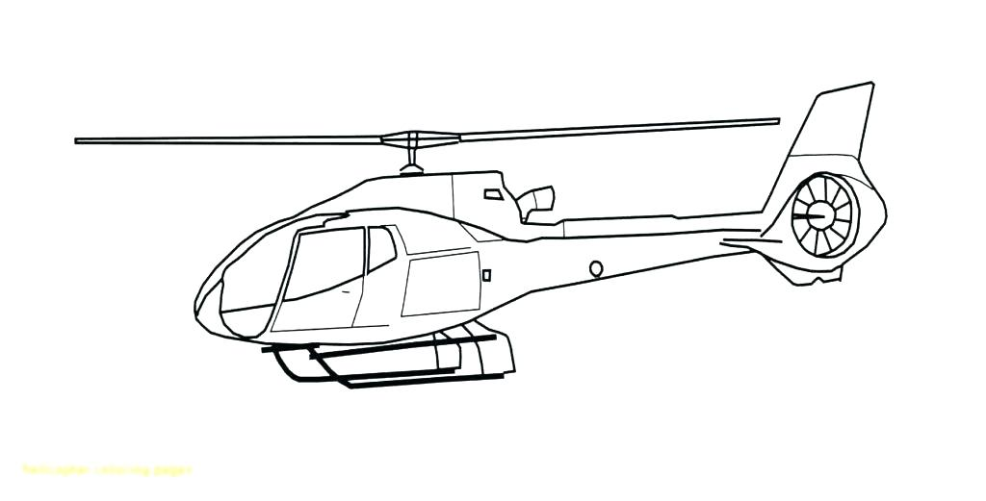

מסוק

מטען

מד כוח

L

H

M



פני הקרקע

**בשלב הראשון** מרחף המסוק בגובה קבוע H מעל הקרקע, כשמתחתיו קשור מטען בכבל ישר ומתוח. אורך הכבל הוא L ועל הכבל מותקן מד כוח.

מסת המסוק הכוללת M נשארת קבועה בקירוב, מסות הכבל ומד הכוח זניחות יחסית למסות האחרות במערכת, וכל הגופים נמצאים במנוחה (ראה איור – לא בקנה מידה).

במצב זה מד הכוח מורה מתיחות T0.

**נתוני השאלה**: T0, M, L, H,

1. על המסוק פועל כוח עילוי **F1** אנכית כלפי מעלה.
2. שרטט במחברת הבחינה את תרשים הכוחות הפועלים על המסוק ואת תרשים הכוחות הפועלים על המטען.
3. בטא את מסת המטען באמצעות נתוני השאלה או חלק מהם.  
    (9 נק')
4. **בשלב השני** של הניסוי המערכת יוצאת ממנוחה ועולה אנכית כלפי מעלה בתאוצה קבועה $a$.
5. בטא את גודל כוח העילוי, **F2**, הפועל על המסוק במצב חדש זה באמצעות נתוני השאלה והפרמטר $a$.
6. האם במצב זה קריאת הדינמומטר שווה ל- T0, קטנה מ- T0 או גדולה מ- T0? הסבר.  
    (10 נק')
7. נתון: H=100 m, L=5 m, =1.25 m/s2, T0=103 N.   
   5 שניות לאחר תחילת התנועה המואצת ניתק הכבל המחבר בין המסוק למטען.  
   באיזו אנרגיה קינטית יפגע המטען בקרקע? (10 נק')
8. הטייס, שהבחין בניתוק הכבל, נוחת על הקרקע, מחבר מחדש את הכבל והמטען שנשאר שלם כבתחילה, וחוזר בדיוק למצב המתואר **בשלב הראשון** של השאלה.

משב רוח אופקי קצר וחזק גורם למטען לנוע הלוך וחזור בתנועה מחזורית לאורך קשת מעגל. הטייס בודק את קריאת מד הכוח במהלך תנודה אחת מלאה.

האם בנקודה הנמוכה ביותר של הקשת קריאת הדינמומטר שווה ל- T0, קטנה ממנה או גדולה ממנה? נמק תשובתך. (1/3 4 נק')

##### שאלה 3

גוף קטן שמסתו 100 grams נע בתנועה מעגלית קצובה ללא חיכוך בתוך מסילה מעגלית **אופקית** שרדיוסה 1 m (ראו איור 1). בנקודה B, הגוף מפעיל על המסילה כוח שגודלו 1.6 N.

א. חשב את גודל מהירות הגוף בנקודה C. (5 נק')

איור 1



איור 2



כעת התלמיד מעמיד את המסילה **במישור ניצב לקרקע**, כך שנקודה A היא הנקודה התחתונה במסלול (ראה איור 2). הוא נותן לאותו גוף לנוע כך, שמהירותו בנקודה C שווה בגודלה למהירות שמצאתם בסעיף א'.

התלמיד מודד בנקודות שונות את גודל רכיבי התאוצה בכיוון משיקי ובכיוון רדיאלי ומשרטט את הגרפים הבאים, המייצגים את גודל רכיבי התאוצה כתלות במקום הגוף על הקשת ABC. התלמיד שכח לרשום על הצירים האנכיים את הערכים המספריים.

גרף 1

גרף 2

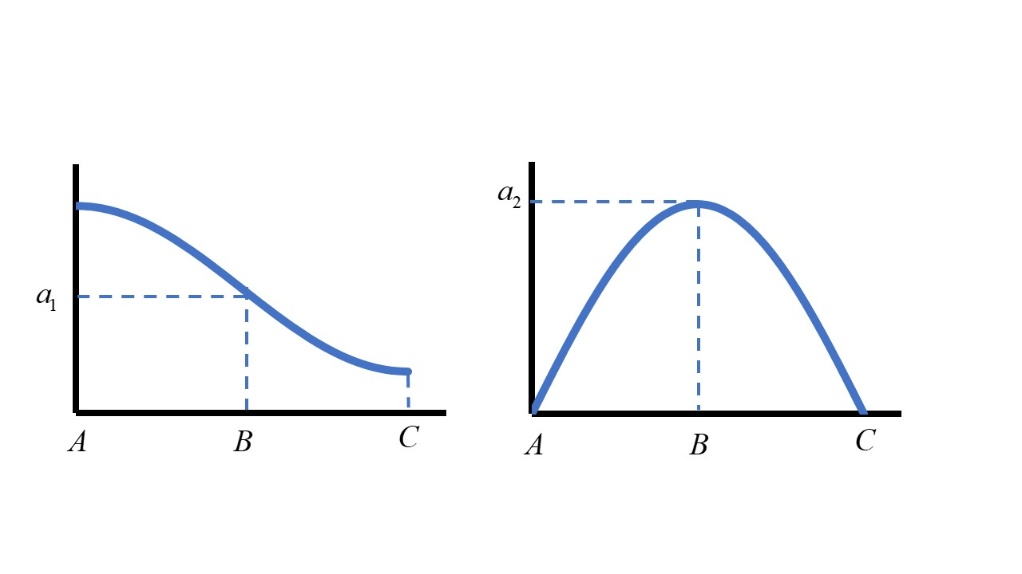

$$a_{1}$$

$$a_{2}$$

ב. (1) קבע איזה מהגרפים מייצג את התאוצה הרדיאלית ואיזה את התאוצה המשיקית. פרט שיקוליך.

(2) הסבר מדוע בגרף 2 גודל רכיב התאוצה בנקודה B קטן מגודל רכיב התאוצה בנקודה A.

(3) מדוע בגרף 1 מתקבלת נקודת מקסימום? הסבר באמצעות תרשים כוחות.  
 (1/3 9 נק')

ג. חשב את ערכי  ו- המופיעים בגרפים. (10 נק')

ד. מצא את הכוח השקול (גודל וכיוון) הפועל על הגוף בנקודה B. (9 נק')

##### שאלה 4

שני כדורי מתכת קטנים, 1 ו- 2, תלויים על חוטים שמסתם זניחה ואורכם זהה, L. מסת הכדור 1 היא $m$ ומסת הכדור 2 היא $3m$. משחררים את הכדור הקל ממנוחה בגובה $H$  , כמוצג באיור. הכדור הקל פוגע חזיתית בכדור הכבד בהתנגשות אלסטית (לחלוטין) וזמן ההתנגשות קצר מאוד.

$$H$$

1

2

$$L$$

$$L$$

1. (1) הראה שמהירות הכדור **הכבד** כהרף עין **לאחר** ההתנגשות, $u_{2}$, שווה למחצית מהירות   
    הכדור **הקל** כהרף עין **לפני** ההתנגשות, $v_{1}$, כלומר הוכח שמתקיים הקשר $u_{2}=\frac{1}{2}v_{1}$.
2. לאחר ההתנגשות, הכדור הקל עולה לגובה מרבי $h_{1}$ והכדור הכבד עולה לגובה מרבי $h_{2}$. מצא את יחס הגבהים $\frac{h_{1}}{h_{2}}$. פרט חישוביך.   
    (9 נק')

תלמידים מבצעים ניסוי במהלכו הם משחררים את הכדור הקל מגבהים $H$ שונים ומודדים בכל פעם את הגובה המרבי $h_{2}$ אליו מגיע הכדור הכבד לאחר ההתנגשות. תוצאות הניסוי נתונות בטבלה:

|  |  |  |  |  |  |
| --- | --- | --- | --- | --- | --- |
| 33 | 25 | 18 | 12 | 7 | $$H (cm)$$ |
| 8.2 | 6.3 | 4.4 | 3.0 | 1.5 | $h_{2}$ (cm) |

1. פתח ביטוי לתלות הגובה $h_{2}$ בגובה $H$.(9 נק')
2. (1) שרטט את הגרף המתאים לניסוי והתאם קו מגמה .  
   (2) מצא את שיפוע קו המגמה והשווה לערך המצופה. *(9 נק')*
3. *פי כמה ישתנה שיפוע הגרף אם ההתנגשות תהיה פלסטית? הסבר ופרט שיקולך. ( 1/3 6 נק')*

##### שאלה 5

חברה זכתה במכרז לבניית מתקן בגן משחקים. החברה הציעה מתקן שיורכב ממספר קפיצים זהים המחזיקים פלטה אופקית.

לפני בניית המתקן, המתכננים ערכו ניסוי מקדים עם אחד מהקפיצים הזהים – הם תלו אותו על וו מחובר למוט אופקי, חיברו לקצהו התחתון קופסה שמסתה 10 kg ומתחתיה חיישן תנועה (ראו איור 1). עבור החיישן הכיוון החיובי הוגדר כלפי מעלה.

איור 1

0

y

חיישן תנועה

בשלב הראשון של הניסוי הם ראו שבמצב שיווי המשקל של הקופסה, הקפיץ התארך ב- 10 cmיחסית למצבו הרפוי.

1. (1) מהי משמעות האמירה: "לתנועה הרמונית מסוימת תדירות של 4 Hz"?  
   (2) חשב את קבוע הכוח של הקפיץ שאתו נערך הניסוי. *אין להסתמך על גרף v(t).*  
    (6 נק')

בשלב השני של הניסוי, המתכננים הסיטו את הקופסה ממצב שיווי משקל ב- 5 cm, נתנו לה להתנדנד ומדדו את מהירותה. באיור 2 מוצג חלק מגרף מהירות-זמן שהתקבל.

1. התייחס לגרף שבאיור 2 וקבע האם ברגע שנרשמה נקודה P הקופסה עברה דרך נקודת שיווי המשקל, או שהיא הייתה בקצה התחתון של מסלולה, או בקצה העליון, או בנקודת ביניים? נמק את קביעתך. (7 נק')
2. בדיעבד הסתבר שבתוכנת החיישן הייתה בעיה במדידת הזמן, שבגללה הזמנים שנרשמו בגרף שבאיור 2 היו לא נכונים וגם לא נרשמו כלל ערכי מהירות.   
   (1) מהם הערכים שהיו צריכים להופיע על הציר האופקי של הגרף במקום 20, 40, 60?   
   (2) מה היה גודלה המרבי של מהירות הקופסה במהלך הניסוי?   
    (10 נק')
3. כמה פעמים במהלך פרק הזמן המוצג בגרף המהירות הכוח האלסטי של הקפיץ הגיע לערכו המינימלי? הסבר. (7 נק')

**המשך השאלה בעמוד הבא ...**

באיור 3 מוצג המתקן שבגן המשחקים, המורכב מפלטה מרובעת, ABCD, הנשענת במצב אופקי על 4 קפיצים אנכיים זהים לקפיץ שאיתו נערך הניסוי המקדים:

איור 3

A

B

C

D

1. לפלטה ABCD מסה של 40 kg. בכמה התכווצו הקפיצים כשהתקינו עליהם את הפלטה בצורה מאוזנת אופקית (כך שכל הקפיצים התכווצו במידה שווה)? פרט שיקוליך.   
    (1/3 3 נק')

##### שאלה 6

רכב החלל Curiosity הנע במאדים מאז אוגוסט 2012 מבצע לאחרונה מדידות של תאוצת הנפילה החופשית במורדות הר המכונה Aeolis Mons שפסגתו מתנוססת 5 km מעל פני מאדים.

1. בטא בעזרת G (קבוע הכבידה האוניברסאלי), MM (מסת מאדים) ו-RM  (רדיוס מאדים) את תאוצת הנפילה החופשית-
2. על פני מאדים, $g_{0}$.
3. בגובה h מעל פני מאדים, $g_{h}$.

**לא נדרשת הצבת ערכים מספריים בסעיף א.** (1/3 6 נק')

1. **חשב** מספרית את היחס בין $g_{h}$ בפסגת Aeolis Mons לבין $g_{0}$ בפני הקרקע של מאדים והסבר, בהתבסס על תוצאת החישוב, מדוע רכב החלל זקוק למכשור מדידת $g$ רגיש ביותר. (8 נק')

MRO (Mars Reconnaissance Orbiter) הוא לוויין הסובב את מאדים מאז 2005 במסלול אליפטי בו הנקודה הקרובה ביותר למאדים מכונה periapsis והנקודה הרחוקה ביותר מכונה apoapsis (ראה תרשים).

La=47972 km

apoapsis

periapsis

Mars

Lp=3806 km

1. (1) הוכח שהמהירות של MRO ב-apoapsis קטנה יותר ממהירותו ב-periapsis.  
   (2) רדיוס המסלול הממוצע מוגדר כממוצע של המרחקים Lp ו-La . אילו MRO היה מסתובב   
    סביב מאדים במסלול מעגלי שרדיוסו שווה לרדיוס המסלול הממוצע, מה היה זמן המחזור   
    שלו בשעות-ארץ?   
    (12 נק')  
   רכב החלל Curiosity מודיע לתלמידי חמד"ע על רצונו לשגר עצמו מהקרקע - בעזרת מנוע נסתר - ולהתחבר ל- MRO: הוא מתכוון להגיע למסלול בו מסתובב MRO ובנקודת החיבור ישווה את מהירותו לזו של MRO.
2. בחר ונמק: האנרגיה הדרושה תהיה-
3. קטנה יותר אם המפגש יתרחש בנקודה הקרובה ביותר למאדים, ה-periapsis.
4. קטנה יותר אם המפגש יתרחש בנקודה בה המהירות קטנה יותר, ה-apoapsis.
5. אינה תלוייה בנקודת המפגש.  
    (7 נק')